地理：第二章第二节气候多样 季风显著同步检测（人教版八年级上）
[尝试训练]
1、我国冬季越往＿＿去气温愈低，南北气温＿＿＿＿，夏季，除＿＿高原等地区外，全国大多数地方普遍高温。
2、根据气温南北差异，我国从北到南可以划分为＿＿、＿＿、＿＿、＿＿和＿＿五个温度带，另外还有一个地高天寒的＿＿＿＿。
3、我国年降水量分布的总趋势是从＿＿沿海向＿＿内陆递减，根据＿＿量与＿＿量的关系，我国可以划分为四个干湿地区：＿＿地区、半湿润地区、干旱地区和＿＿地区。
4、受纬度位置和海陆位置影响，我国大多数地方形成了典型＿＿气候，冬季风带来＿＿＿＿的气流，是我国冬季南北温差大的主要原因之一。夏季风来自＿＿，能带来丰富的水汽。
5、季风区受＿＿风影响明显，降水丰富，主要集中于夏季，非季风区受地形等因素的制约，＿＿风很难到达，降水＿＿，全年都比较＿＿。
6、习惯上，以＿＿＿——＿＿＿——＿＿＿——＿＿＿——＿＿＿山为界把我国分为季风区和非季风区。
7、除季风气候外，我国还有多种气候类型，西北地区主要是＿＿＿＿性气候，此外，受地形的影响，在青藏高原地区形成了独特的＿＿气候，总的来说，除季风气候显著外，我国气候还具有＿＿＿＿的特点。
[自主检测]
1、我国北方传统房屋大多坐北朝南，墙体厚，且以炕代床是因为 （ ）
A．北方夏季热，避暑B．冬季很冷，利于取暖保温
C．北方多风沙，躲避风沙D．北方全年刮北风
2、明明寒假要去旅游，到哪个地方，从气候上考虑最舒适 （ ）
A．庐山B．北戴河C．哈尔滨D．海南省
3、藏袍是藏族服饰的代表，这样的服饰对于藏民来说，最为合适不过了，是因为 （ ）
A．当地空气稀薄B．当地降水多C．当地昼夜气温变化大D．当地海拔高
4、关于我国气温分布的正确叙述是 （ ）
A．冬季南北气温相差不大B．冬季全国普遍冷湿
C．夏季全国到处气温很高D．夏季南北气温相差不大
5、影响我国冬季气温分布的最主要因素是 （ ）
A．纬度位置B．海陆位置C．地形因素D．洋流因素
6、有关秦岭一淮河一线的叙述，正确的是 （ ）
A．一月O℃等温线通过的地方B．季风区和非季风区的界线
C．热带和亚热带的界线D．地势二、三级阶梯的界线
7、我国夏季气温最低的地区在 （ ）
A．内蒙古高原B．黄土高原C．云贵高原D．青藏高原高原
8、下列关于干湿地区和温度带说法正确的是
A．东北平原在湿润地区、暖温带B．华北平原在半湿润地区、中温带
C．四川盆地在湿润地区、亚热带D．海南岛在湿润地区、亚热带
9、我国年降水量分布的总趋势是 （ ）
A．从东北向西南递减B．从西南向东北逐渐减少
C．从东南沿海向西北递增 D．从东南沿海向西北内陆递减
10、下列城市中年降水最多的是 （ ）
A．哈尔滨B．武汉C．南通D．广州
11、关于我国降水的叙述，正确的是 （ ）
A．各地降水比较均匀
B．800毫米等降水量线与一月0℃等温线通过的地方大致相同
C．全国大多数地方的降水集中在春季
D．降水季节性变化不明显
12、关于我国气候特征的叙述，错误的是 （ ）
A．有多种多样的温度带和干湿地区是气候复杂多样的重要标志
B．季风气候显著
C．雨热同期使我国处在北纬15度—30度纬度带上的长江以南地区成为“鱼米之乡”
D．我国大多数地方冬季寒冷多雨，夏季暖热干燥
13 、关于夏季风的叙述，不正确的是 （ ）
A．影响我国的夏季风有来自太平洋的东南季风，也有来自印度洋的西南季风
B．我国东部受夏季风的影响都很明显C．夏季风带来的降水多集中在5～9月
D．我国夏季普遍高温，南北温差不大，主要原因是受夏季风的影响
14、非季风区内的降水量一般低于 （ ）
A．200毫米B．400毫米C．800毫米D．1000毫米
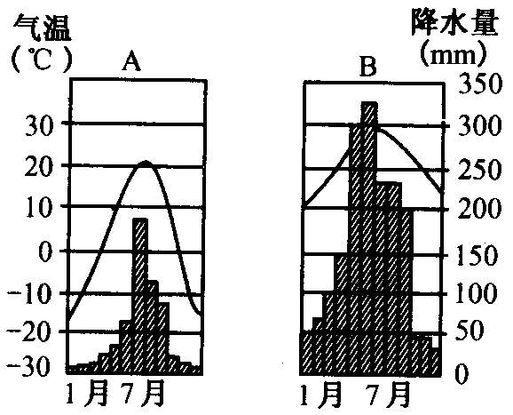
15、读“广州和哈尔滨的气温曲线和降水柱状图”，回答以下问题。
1）根据气温和降水情况分析判断两城市分别是：A为＿＿＿＿，B为＿＿＿。
2）两城市降水量月份分配的共同点是：降水集中在＿＿季，不同的是＿＿＿的雨季相对较长。
3）从温差来看，两地相比，在＿＿＿季气温相差小，＿＿＿季的气温相差大。
4）从两地的纬度位置和气候差异分析，属于
亚热带季风气候的是＿＿（填字母序号）。
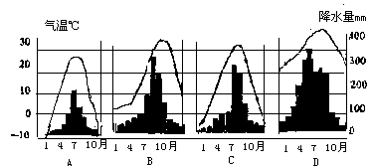16、下面是为我国广州、武汉、北京和哈尔滨四地的气温曲线和降水柱状图。读图后回答问题：
1）写出代表四城市的字母：广州＿＿、武汉＿＿、北京＿＿、哈尔滨＿＿。
2）1月份最高气温和最低气温相差大约＿＿℃，说明冬季我国气温＿＿＿＿＿＿。
3）7月份各地平均气温大多在＿＿℃以上，说明夏季我国大多数地方＿＿＿＿＿。
4）四城市在降水分配上共同特点是：＿＿＿＿＿＿＿＿＿＿＿＿＿＿＿＿。
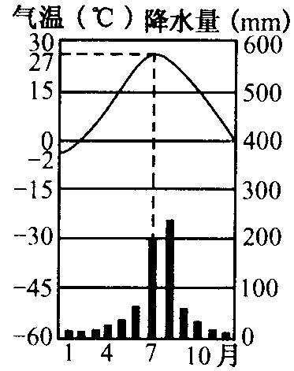
17、读某地气温曲线和降水柱状图，完成下列题目。
1）该地最热月是＿＿月，气温约＿＿＿℃；最冷月是＿＿月，气温约＿＿℃；气温年较差为＿＿℃。
2）该地属于（ ）。
A．全年多雨区 B．全年少雨区 C．夏季多雨区 D．冬季多雨区
3）该地位于＿＿＿＿＿＿＿＿＿＿半球，在地球五带中属于＿＿＿带。
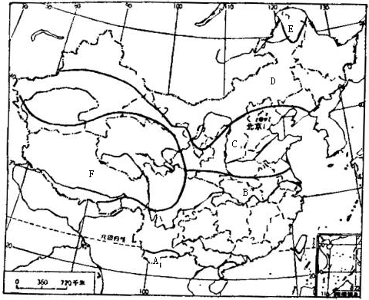4）该地位于中纬度的（ ）。
A．大陆东岸 B．内陆地区 C．大陆西岸
5）该地是以下城市中的（ ）。
A．新加坡B．北京
C．埃及首都开罗 D．意大利首都罗马
18、读我国温度带划分示意图，回答问题
1）填出温度带名称：
A．＿＿＿带B．＿＿＿带C．＿＿＿带
D．＿＿＿带E．＿＿＿带F．＿＿＿区
2）我国的温度带是根据＿＿＿＿＿＿＿＿＿的多少来划分的。
3）B和C的分界线大致与冬季＿＿＿⁰C的等温线一致，大致在＿＿＿——＿＿＿河一线。该线附近也是我国年降水量＿＿＿毫米等降水量线经过的地方。
[拓展视野]
云雨岂无意 嫁与种树郎
——从国内外实例反观森林植被与陆地成云降雨的密切关系
在我国农村中，有“隔山不下雨”、“隔河不下雨”、“隔路不下雨”的民谚。同一地区、同一季节，在同一时间内，为什么会出现降雨却大不相同的情况？
大范围陆地成云降雨的过程，是海洋大气环流的结果。除了海洋大气环流以外，地表的森林植被状态，对局部地区成云降雨也有一定的影响。在同一地区、同一季节和时间内，虽然接受的水蒸气相同，但有森林植被的地方，容易成云降雨；反之，则不易降雨。在夏秋多雨季节，这种情况表现得相当明显。
老天爷为什么不肯帮忙
内蒙古巴林右旗，属气候半干旱区。除北部有少许天然林外，大部属于草原地区。由于超载放牧，草原严重退化，沙化严重。1990年春，这里发生大旱，连续40多天没有下雨，草场大面积枯萎，牲畜大批饿毙。为缓解旱情，当地政府决定人工降雨。然而，当施放的干冰成云后，在巴林右旗境内却没有引起降雨，人工云全飘到邻县去降雨了。当地牧民认为是老天爷不肯帮忙。专家指出，这是因为巴林右旗的地面植被状况不好，裸地太多；邻县的植被较好，所以人工云都飘到那边去降雨了。
1969年，埃及和以色列在西尼格夫———西奈沙漠中建立了一道栅栏。在埃及一侧，山羊、绵羊和骆驼放牧频繁，游牧民种植了作物。在以色列一侧，天然植被没有受到干扰。后来卫星照片表明，以色列一侧的土地是深色的，埃及一侧是浅色的，其间的栅栏清晰可见。埃及一侧植被稀疏，烈日当空，而以色列一侧地面被植被覆盖，常出现多云天气。
目前全球气候干旱化有不断加剧的趋势，与森林覆盖率有直接关系。人类社会生产力的空前发展，开荒种地、砍伐森林的速度在不断加快，地球上的森林在大面积消失，出现了严重的水土流失和沙漠化，造成气候日趋干旱。
通过恢复植被和造林增加降雨的例子很多
如在青海都兰县，70年代开始防风治沙，植树造林，逐步形成林带和林网体系，降雨量也逐年增多。据当地气象站测定，1990年年均降雨量为147.6毫米，到1999年上升为363毫米。风速降低了37～60％，相对湿度提高了33.6～140％，地温提高了38.4～57.0％。气候条件的改善，使当地粮食产量明显增加，粮食平均亩产增加了20.7％，主要粮食作物小麦亩产最高达1033.5公斤，创造了世界同纬度地区最高粮食亩产水平。“云雨岂无意，嫁与种树郎”，正是这种情景的生动写照。
读了这则小短文后，你有何感想？还有什么办法可改造局部地区的小气候？
＿＿＿＿＿＿＿＿＿＿＿＿＿＿＿＿＿＿＿＿＿＿＿＿＿＿＿＿＿＿＿＿＿＿＿＿＿＿＿＿＿＿＿＿＿＿＿＿＿＿＿＿＿＿＿＿。
[我的收获]

第二节气候多样 季风显著
[尝试训练]
1、北，差别很大，青藏。
2、热带，亚热带，暖温带，中温带，寒温带，高原气候区。
3、东南，西北，降水，蒸发，湿润，干旱。
4、季风，寒冷干燥，海洋。
5、夏季，夏季，稀少，干旱。
6、大兴安岭——阴山——贺兰山——巴颜喀拉山——冈底斯山。
7、温带大陆，高山，复杂多样。
[自主检测]
1、B2、D3、C4、D5、A6、A7、D8、C9、D10、D11、B12、D13、D14、B
15、读“广州和哈尔滨的气温曲线和降水柱状图”，回答以下问题。（7分）
1）A为哈尔滨，B为广州。
2）夏，B广州。
3）夏，冬。
4）B。
16、1）广州D、武汉B、北京C、哈尔滨A。
2）30，南北相差很大。
3）20，普遍高温。
4）降水集中在夏季。
17、1）7，27，1，-2,29。
2）C
3）北，北温带。
4）A
5）B
18、1）A．热带B．亚热带C．暖温带D．中温带E．寒温带F．高原气候区
2）活动积温。
3）1月份⁰C，秦岭——淮河，800。

